组织架构修改

存在的问题

在组织架构中有一个组织类型的字段。

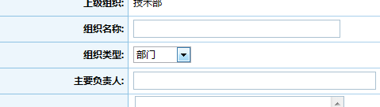

1.我们现在这个字段并没有在代码中起到作用。

2.这个类型的定义是在代码中写死的。

3.这个类型在所有的维度中都是一样的。

重新设计思路：

1. 每个维度对应一个组织类型，组织类型和维度绑定。
2. 组织类型有层次。

例如：

集团，子公司，部门，小组。

管理组织的时候，部门下面不能添加集团。

只能是集团下面可以添加子公司，部门或小组。

1. 在人员选择中增加一个根据类型选择组织负责人。

比如：我要选择部门的负责人，在组织架构中往上找，一直找到组织类型为部门或级别大于部门的的负责人即可。

这样就不需要定义到具体的组织了。

设计实现：

1. 定义一个类型表。

|  |  |  |
| --- | --- | --- |
| 字段名 | 类型 | 备注 |
| ID | Number(18) | 主键 |
| demId | Number(18) | 维度ID |
| name | Varchar(50) | 名称 |
| Level | Int | 级别（自动维护，1，2，3） |
| Memo |  |  |